深 圳 大 学 实 验 报 告

课程名称： 计算机系统

实验项目名称： 试验五 LC-3中断实验

学院： 计算机与软件学院

专业： 计算机类

指导教师： 蔡晔

报告人：王凯杰 学号：2023150196 班级：计算机类03班

实验时间： 2024年 6月 28日 星期 四

实验报告提交时间：

教务部制
实验目的：
分析和理解指定的需解决问题。
利用LC-3的汇编代码设计实现相关程序。
通过LC-3仿真器调试和运行相关程序并得到正确的结果。

实验问题：
A.用户程序

B.键盘中断服务程序

C.操作系统支持的代码

A.用户程序

用户程序将会包含连续地输出纵横交替的ICS，通过交替输出两个不同行，确保输出不至于太快，以至于肉眼不能察觉。用户程序应该包含以小段代码用于每行间的计数，间隔为从25000开始倒计时输出在屏幕上。

B.键盘中断服务程序

键盘中断服务程序将会简单地在屏幕上写上十次，用户随机输入的字符并以Enter（x0A)结束。

中断服务程序中不能使用TRAP指令。如在屏幕上显示一个字符，必须检测先DSR寄存器，然后写进DDR寄存器，并且也不可以调用 TRAP x21(OUT)，或者其它TRAP程序。

C.操作系统支持的代码

1.正常情况下，操作系统将会先安装一些栈空间，所以当中断发生的时候 PC和PSR可以被放进栈中(当程序执行RTI，PC和PSR都会被弹出栈，处理器返回到执行被中断的程序）由于没有操作系统，请先把R6初始化为x3000,表示一个空的栈。

2.正常情况下，操作系统会建立中断向量表，它包含对应中断服务程序的起始地址，你必须为键盘中断先建立一个中断向量表。中断向量表的开始地址是x0100，键盘中断的中断向量是x80。你必须在中断向量表提供一个入口供本实验使用。

3.操作系统应该设置KBSR的IE(Interrupt Enable)位，这个也要实现。

实验步骤：
（1）编写用户程序
1.初始化数据
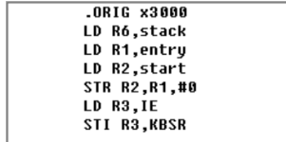
- 打印6个的ICS
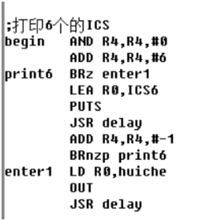
- 打印5个的ICS
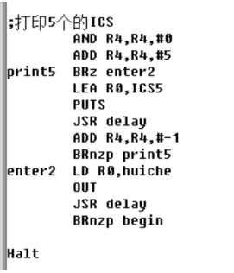
- delay子程序
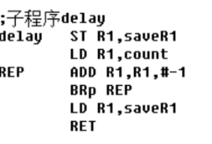
- 数据存储区
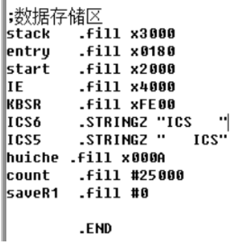
- 键盘中断服务程序
- 将寄存器的值存入栈中
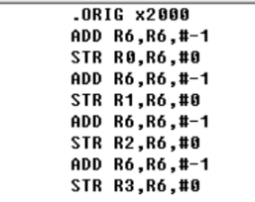
- 检查键盘的状态并输出
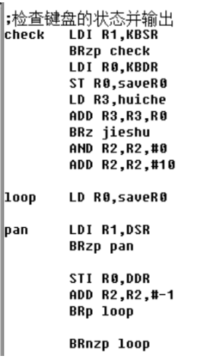
- 结束中断程序
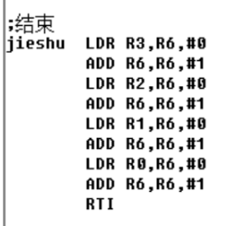
- 数据存储区
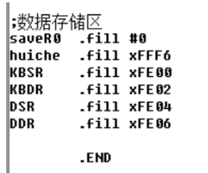
- 运行代码
- 读取程序
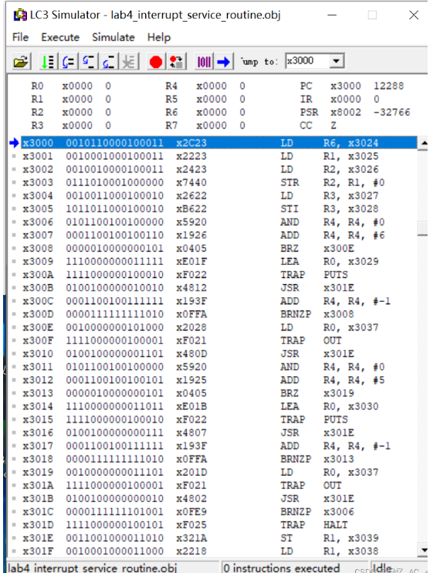
- 运行
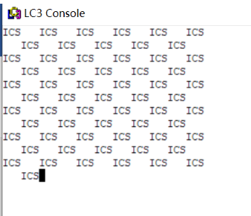
- 输入 abc
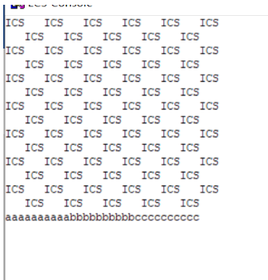
- 输入回车
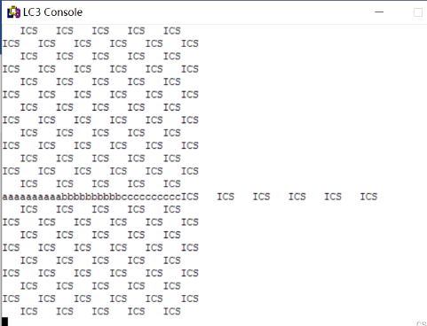
实验结论：
达成了本次实验的目标，加深了对中断程序的理解以及使用delay子程序进行延时，以及对于栈区数据的存储和恢复，对lc3有了更加深入的了解和运用深入了解了汇编语言与高级语言的不同，并且初步掌握了汇编语言的语法知识和逻辑能力。
指导教师批阅意见：

成绩评定：

指导教师签字：
年 月 日
备注：
注：1、报告内的项目或内容设置，可根据实际情况加以调整和补充。
2、教师批改学生实验报告时间应在学生提交实验报告时间后10日内。

